

**Автономная некоммерческая образовательная организация**

**высшего образования**

**«Воронежский экономико-правовой институт»**

**(АНОО ВО «ВЭПИ»)**



УТВЕРЖДАЮ

Проректор

по учебно-методической работе

_____________ А.Ю. Жильников

«____» _____________ 20____ г.

**ФОНД ОЦЕНОЧНЫХ СРЕДСТВ**

**ПО ДИСЦИПЛИНЕ (МОДУЛЮ)**

Б1.Б.11 Информационные технологии в психологии

(наименование дисциплины (модуля))

37.03.01 Психология

(код и наименование направления подготовки)

Направленность (профиль) Психология

(наименование направленности (профиля))

Квалификация выпускника Бакалавр

(наименование квалификации)

Форма обучения Очная, заочная

(очная, очно-заочная, заочная)

Рекомендован к использованию Филиалами АНОО ВО «ВЭПИ»

Воронеж

2018

Фонд оценочных средств по дисциплине (модулю) рассмотрен и одобрен на заседании кафедры прикладной информатики.

информатика

Протокол заседания от «_____» __________________ 20 ___ г. №

Фонд оценочных средств по дисциплине (модулю) согласован со следующими представителями работодателей или их объединений, направление деятельности которых соответствует области профессиональной деятельности, к которой готовятся обучающиеся:

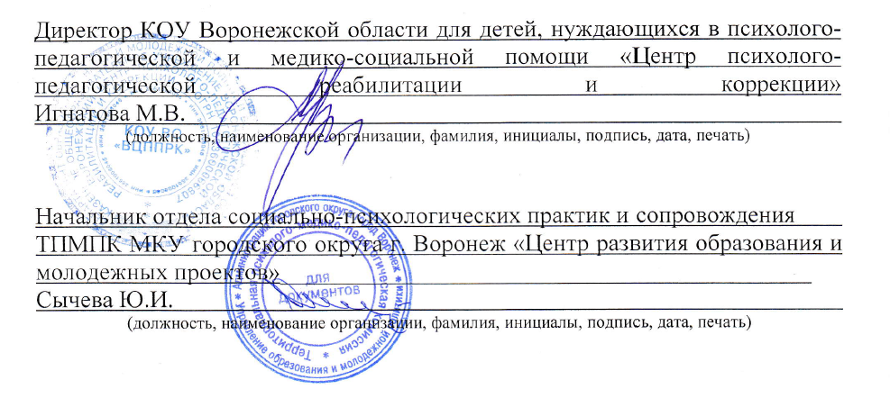

(должность, наименование организации, фамилия, инициалы, подпись, дата, печать)

(должность, наименование организации, фамилия, инициалы, подпись, дата, печать)

(должность, наименование организации, фамилия, инициалы, подпись, дата, печать)



Заведующий кафедрой А.Г. Курина

Разработчики:

Профессор А.Г. Курина

**1. Перечень компетенций с указанием этапов их формирования в процессе освоения ОП ВО**

Целью проведения дисциплины Б1.Б.11 Информационные технологии в психологии является достижение следующих результатов обучения:

|  |  |
| --- | --- |
| Код компетенции | Наименование компетенции |
| ОПК-1 | способностью решать стандартные задачи профессиональной деятельности на основе информационной и библиографической культуры с применением информационно-коммуникационных технологий и с учетом основных требований информационной безопасности |
| ПК-7 | способностью к участию в проведении психологических исследований на основе применения общепрофессиональных знаний и умений в различных научных и научно-практических областях психологии |

В формировании данных компетенций также участвуют следующие дисциплины (модули), практики и ГИА образовательной программы   
(по семестрам (курсам) их изучения):

- для очной формы обучения:

|  |  |  |  |  |  |  |  |  |
| --- | --- | --- | --- | --- | --- | --- | --- | --- |
| Наименование дисциплин (модулей), практик, ГИА | Этапы формирования компетенций по семестрам изучения | | | | | | | |
| 1 сем. | 2 сем. | 3 сем. | 4 сем. | 5 сем. | 6 сем. | 7 сем. | 8 сем. |
| Психодиагностика |  |  |  |  | ОПК-1 |  |  |  |
| Практикум по психодиагностике |  |  |  |  |  | ОПК-1 |  |  |
| Математические методы в психологии |  |  | ОПК-1 | ОПК-1 |  |  |  |  |
| Математическая психология |  |  |  | ОПК-1 |  |  |  |  |
| Производственная практика (научно-исследовательская работа) |  |  |  |  |  | ОПК-1 |  |  |
| Производственная практика (практика по получению профессиональных умений и опыта профессиональной деятельности) |  |  |  |  |  |  |  | ОПК-1 |
| Производственная практика (педагогическая практика) |  |  |  |  |  |  |  | ОПК-1 |
| Производственная практика (преддипломная практика) |  |  |  |  |  |  |  | ОПК-1 |
| Защита выпускной квалификационной работы, включая подготовку к процедуре защиты и процедуру защиты |  |  |  |  |  |  |  | ОПК-1 ПК-7 |
| Анатомия ЦНС и нейрофизиология | ПК-7 |  |  |  |  |  |  |  |
| Общая психология | ПК-7 | ПК-7 | ПК-7 |  |  |  |  |  |
| Экспериментальная психология |  |  |  | ПК-7 |  |  |  |  |
| Общий психологический практикум |  | ПК-7 | ПК-7 | ПК-7 |  |  |  |  |
| Психология развития и возрастная психология |  | ПК-7 | ПК-7 |  |  |  |  |  |
| Физиология ВНД и СС |  | ПК-7 |  |  |  |  |  |  |
| Психология личности |  |  |  |  |  | ПК-7 | ПК-7 |  |
| Психодиагностика |  |  |  |  | ПК-7 |  |  |  |
| Социальная психология |  |  | ПК-7 | ПК-7 |  |  |  |  |
| Основы нейро- и патопсихологии |  |  |  |  |  | ПК-7 | ПК-7 |  |
| Психофизиология |  | ПК-7 |  |  |  |  |  |  |
| Дифференциальная психология |  |  |  |  |  | ПК-7 |  |  |
| Конфликтология |  |  |  |  |  |  |  | ПК-7 |
| Основы консультативной психологии |  |  |  |  |  |  | ПК-7 | ПК-7 |
| Методы социально-психологического исследования |  |  |  |  |  | ПК-7 |  |  |
| Гештальт-психология |  |  |  |  |  |  | ПК-7 |  |
| Семейное консультирование и психотерапия |  |  |  |  |  |  | ПК-7 |  |
| Теоретические и методологические основы социально-психологического тренинга |  |  |  |  | ПК-7 |  |  |  |
| Психология экстремальных ситуаций |  |  |  |  | ПК-7 |  |  |  |
| Учебная практика (практика по получению первичных профессиональных умений и навыков) |  |  |  | ПК-7 |  |  |  |  |
| Производственная практика (научно-исследовательская работа) |  |  |  |  |  | ПК-7 |  |  |
| Производственная практика (практика по получению профессиональных умений и опыта профессиональной деятельности) |  |  |  |  |  |  |  | ПК-7 |
| Производственная практика (преддипломная практика) |  |  |  |  |  |  |  | ПК-7 |
| Подготовка к сдаче и сдача государственного экзамена |  |  |  |  |  |  |  | ПК-7 |

- для заочной формы обучения:

|  |  |  |  |  |  |
| --- | --- | --- | --- | --- | --- |
| Наименование дисциплин (модулей), практик, ГИА | Этапы формирования компетенций по курсам изучения | | | | |
| 1 курс | 2 курс | 3 курс | 4 курс | 5 курс |
| Психодиагностика |  |  | ОПК-1 |  |  |
| Практикум по психодиагностике |  |  |  | ОПК-1 |  |
| Математические методы в психологии |  | ОПК-1 |  |  |  |
| Математическая психология |  |  |  | ОПК-1 |  |
| Производственная практика (научно-исследовательская работа) |  |  |  | ОПК-1 |  |
| Производственная практика (практика по получению профессиональных умений и опыта профессиональной деятельности) |  |  |  |  | ОПК-1 |
| Производственная практика (педагогическая практика) |  |  |  |  | ОПК-1 |
| Производственная практика (преддипломная практика) |  |  |  |  | ОПК-1 |
| Защита выпускной квалификационной работы, включая подготовку к процедуре защиты и процедуру защиты |  |  |  |  | ОПК-1 ПК-7 |
| Анатомия ЦНС и нейрофизиология | ПК-7 |  |  |  |  |
| Общая психология | ПК-7 | ПК-7 |  |  |  |
| Экспериментальная психология |  | ПК-7 |  |  |  |
| Общий психологический практикум | ПК-7 | ПК-7 |  |  |  |
| Психология развития и возрастная психология | ПК-7 | ПК-7 |  |  |  |
| Физиология ВНД и СС | ПК-7 |  |  |  |  |
| Психология личности |  |  | ПК-7 | ПК-7 |  |
| Психодиагностика |  |  | ПК-7 |  |  |
| Социальная психология |  | ПК-7 |  |  |  |
| Основы нейро- и патопсихологии |  |  | ПК-7 | ПК-7 |  |
| Психофизиология |  | ПК-7 |  |  |  |
| Дифференциальная психология |  |  | ПК-7 |  |  |
| Конфликтология |  |  |  | ПК-7 |  |
| Основы консультативной психологии |  |  |  |  | ПК-7 |
| Методы социально-психологического исследования |  |  |  |  | ПК-7 |
| Гештальт-психология |  |  |  |  | ПК-7 |
| Семейное консультирование и психотерапия |  |  |  |  | ПК-7 |
| Теоретические и методологические основы социально-психологического тренинга |  |  | ПК-7 |  |  |
| Психология экстремальных ситуаций |  |  | ПК-7 |  |  |
| Учебная практика (практика по получению первичных профессиональных умений и навыков) |  |  | ПК-7 |  |  |
| Производственная практика (научно-исследовательская работа) |  |  |  | ПК-7 |  |
| Производственная практика (практика по получению профессиональных умений и опыта профессиональной деятельности) |  |  |  |  | ПК-7 |
| Производственная практика (преддипломная практика) |  |  |  |  | ПК-7 |
| Подготовка к сдаче и сдача государственного экзамена |  |  |  |  | ПК-7 |

Этап дисциплины (модуля) Б1.Б.11 Информационные технологии в психологии в формировании компетенций соответствует:

- для очной формы обучения – 2 семестру;

- для заочной формы обучения – 1 курсу.

**2. Показатели и критерии оценивания компетенций на различных этапах их формирования, шкалы оценивания**

Показателями оценивания компетенций являются следующие результаты обучения:

|  |  |
| --- | --- |
| Код компетенции | Планируемые результаты обучения (показатели) |
| ОПК-1 | Знать: основные подходы к применению информационных технологий при решении профессиональных задач психолога.  Уметь: использовать современные информационные технологии и библиографические источники при решении профессиональных задач психолога  Владеть: навыками работы с информацией, в том числе с применением информационно-коммуникационных технологий, приемами прикладного статистического анализа психологической информации |
| ПК-7 | Знать: теоретические основы проведения психологических исследований  Уметь: применять знания и умения информационных технологий в различных научных и научно-практических областях психологии  Владеть: навыками проведения психологических исследований на основе применения информационных технологий в различных научных и научно-практических областях психологии |

Порядок оценки освоения обучающимися учебного материала определяется содержанием следующих разделов дисциплины (модуля):

|  |  |  |  |  |  |
| --- | --- | --- | --- | --- | --- |
| №  п/п | Наименование раздела дисциплины (модуля) | Компетенции (части компетенций) | Критерии оценивания | Оценочные средства текущего контроля успеваемости | Шкала оценивания |
| 1 | Тема 1. Основные понятия информатики. Состав и назначение основных элементов ПК | ОПК-1 | Знать основные подходы к применению информационных технологий при решении профессиональных задач психолога и сферы применения психологических компетенций.  Уметь использовать современные информационные технологии и библиографические источники и применять базовые знания для проведения стандартного прикладного исследования в определённой области психологии.  Владеть навыками использования современных информационных технологий и библиографических источников в проведении стандартного прикладного исследования в определённой области психологии. | Устный опрос,  реферат | - зачтено  - не зачтено |
| 2 | Тема 2. [Текстовый процессор](https://ru.wikipedia.org/wiki/%D0%A2%D0%B5%D0%BA%D1%81%D1%82%D0%BE%D0%B2%D1%8B%D0%B9_%D0%BF%D1%80%D0%BE%D1%86%D0%B5%D1%81%D1%81%D0%BE%D1%80) Microsoft Word | ОПК-1  ПК-7 | Уметь использовать современные информационные технологии и библиографические источники и применять базовые знания для проведения стандартного прикладного исследования в определённой области психологии. | Устный опрос,  реферат, задания | зачтено  - не зачтено |
| 3 | Тема 3. Сетевые ресурсы в профессиональной деятельности | ОПК-1  ПК-7 | Владеть навыками использования современных информационных технологий и библиографических источников в проведении стандартного прикладного исследования в определённой области психологии. | Устный опрос,  реферат, задания | зачтено  - не зачтено |
| 4 | Тема 4. Табличный процессор Mіcrosoft Excel | ОПК-1  ПК-7 | Знать основные подходы к применению информационных технологий при решении профессиональных задач психолога и сферы применения психологических компетенций.  Уметь использовать современные информационные технологии и библиографические источники и применять базовые знания для проведения стандартного прикладного исследования в определённой области психологии. | Устный опрос,  реферат, задания | зачтено  - не зачтено |
| 5 | Тема 5. Практика создания сайтов | ОПК-1 | Уметь использовать современные информационные технологии и библиографические источники и применять базовые знания для проведения стандартного прикладного исследования в определённой области психологии. | Устный опрос,  реферат, задания | зачтено  - не зачтено |
| ИТОГО | | | Форма контроля | Оценочные средства промежуточной аттестации | Шкала оценивания |
| Зачет с оценкой | устный ответ | «отлично» «хорошо» «удовлетворительно» «неудовлетворительно» |

Критерии оценивания результатов обучения для текущего контроля успеваемости и промежуточной аттестации по дисциплине

1. Критерии оценивания устного ответа.

- зачтено – обучающийся дает четкие, грамотные развернутые ответы на поставленные вопросы, приводит примеры из реальной жизни; полно и обосновано отвечает на дополнительные вопросы; грамотно использует понятийный аппарат и профессиональную терминологию; демонстрирует знания, умения и навыки общепрофессиональных и профессиональных компетенций.

- не зачтено – не соответствует критериям «зачтено».

2. Критерии оценивания реферата.

- зачтено – тема раскрыта в полном объеме и автор свободно в ней ориентируется, последовательно и логично, материал актуален и разнообразен (проанализированы несколько различных источников), выводы аргументированы, обучающийся ответил на вопросы преподавателя и аудитории; демонстрирует знания, умения и навыки общепрофессиональных и профессиональных компетенций.

- не зачтено – не соответствует критериям «зачтено».

3. Критерии оценивания решения задач.

- зачтено – умеет применять знания и умения информационных технологий в различных научных и научно-практических областях психологии; владеет навыками проведения психологических исследований на основе применения информационных технологий в различных научных и научно-практических областях психологии.

- не зачтено – не выполнены требования, соответствующие оценке «зачтено».

4. Критерии оценивания ответа на зачете с оценкой:

«Отлично» - знает основные подходы к применению информационных технологий при решении профессиональных задач психолога и сферы применения психологических компетенций. Умеет использовать современные информационные технологии и библиографические источники и применять базовые знания для проведения стандартного прикладного исследования в определённой области психологии. Владеет навыками использования современных информационных технологий и библиографических источников в проведении стандартного прикладного исследования в определённой области психологии.

«Хорошо» - знает основные подходы к применению информационных технологий при решении профессиональных задач психолога и сферы применения психологических компетенций. Допускает незначительные ошибки при использовании современных информационных технологий и библиографических источников в проведении стандартного прикладного исследования в определённой области психологии. Владеет навыками использования современных информационных технологий и библиографических источников в проведении стандартного прикладного исследования в определённой области психологии.

«Удовлетворительно» - допускает незначительные ошибки в знании основных подходов к применению информационных технологий при решении профессиональных задач психолога и сфер применения психологических компетенций. Допускает ошибки при использовании современных информационных технологий и библиографических источников в проведении стандартного прикладного исследования в определённой области психологии.

«Неудовлетворительно» - не соответствует критериям «Удовлетворительно».

**3. Типовые контрольные задания или иные материалы, необходимые для оценки знаний, умений, навыков и (или) опыта деятельности, характеризующих этапы формирования компетенций**

Вопросы для устного опроса и темы докладов

Тема 1. Основные понятия информатики. Состав и назначение основных элементов ПК

Контрольные вопросы:

1.Свойства информации.

2. Единицы измерения информации.

3.Понятие и основные виды архитектуры ЭВМ.

4. Понятие интерфейса. Типы интерфейсов.

5. Понятие программного обеспечения: назначение, возможности, структура.

Темы докладов и научных сообщений:

1.История развития ЭВМ

2.Классификация ЭВМ

3.Типы интерфейсов

4.Системное ПО

5.Прикладное ПО

Тема 2: Текстовый процессор MS Word

Контрольные вопросы:

1. Для чего необходима функция «слияние документов»?

2. При помощи какого инструмента организуется слияние документов в Microsoft Word?

3. Назовите основные инструменты вкладки «Рассылки».

4. Дайте определение основного документа-шаблона и приведите примеры таких документов.

5. Дайте определение документа-списка (источника данных).

6. Приведите примеры сред для создания документа-списка (источника данных)?

7. Назовите требования к документу-списку (источнику данных)?

Темы докладов и научных сообщений:

1. Комплексы игр, направленных на развитие сенсомоторики,

внимания, памяти и мышления.

2. Сетевые социально-психологические проекты для детей и их

родителей.

3. Средства разработки презентационных материалов.

4. Коллекции презентационных и видеоматериалов для

психологического просвещения и психопрофилактики.

5. Электронные психологические журналы.

Тема 3. Сетевые ресурсы в профессиональной деятельности

Контрольные вопросы:

1. Системы «Антиплагиат»: назначение, функционал, обзор систем (http://text.ru/, http://www.antiplagiat.ru и др). Плюсы и минусы систем подобного рода. Проблемы применения.

2. Типология Internet-ресурсов для психологов.

3. Internet/Intranet-технологии поиска информации (психологические базы, базы методик, программный инструментарий для проведения исследований, аналитическая информация и т.п.), необходимой в профессиональной деятельности психолога (электронные библиотеки, списки рассылки, информационные порталы и т.п.).

Темы докладов и научных сообщений:

1. Internet/Intranet-технологии взаимодействия и общения (электронная почта, форумы, телеконференции, вебинары и т.п.).

2. Особенности компьютерной технологии проведения исследования.

3. Качественный и количественный эффект компьютеризации психодиагностических методик.

Тема 4. Табличный процессор Mіcrosoft Excel

Контрольные вопросы:

1. Назначение программы Microsoft Excel, состав и структура ее окна, основные понятия.
2. Книги, листы и работа с ними.
3. Ввод и редактирование данных, типы данных, форматы ячеек.
4. Форматирование чисел и текста, ячеек.
5. Ввод и редактирование формул.
6. Форматирование и печать данных.
7. Графическое представление данных.
8. Автозаполнение, задание прогрессий.

Темы докладов и научных сообщений:

1. Автоматизированные системы для работы психолога.

2.Автоматизированные системы научных исследований.

3.Построение интеллектуальных систем.

Тема 5. Практика создания сайтов

Вопросы:

1. Что называется хостингом?

2. Как зарегистрировать сайт на UCOZ

Темы докладов и научных сообщений:

1. Динамичность сайтов.

Упражнения

Набрать текст и отформатировать документы  
по образцам

Упражнение 1

610123. г. Киров, ул. Московская, 12, кв. 6  
Петровой Людмиле Викторовне

Согласно заключённому с вами договору от 7 марта 2009 г. Вы обязаны возвратить мне, Иванову Сергею Михайловичу, взятые Вами взаймы 35000 (три тысячи пятьсот тысяч) рублей в срок до 30 мая 2009г.

Сообщаю, что в настоящее время я проживаю по адресу: 610000, г. Киров, Октябрьский проспект, д. 72, кв. 89.

Прошу Вас выслать мне указанную сумму почтовым переводом по моему адресу.

1. октября 2009 г. С.М Иванов

* *Адрес оформить одним абзацем (принудительный переход на новую строку внутри абзаца - Shif+Enter), применить отступ от левого поля.*
* *Основной текст выровнять по ширине, ввести отступ первой строки –1,25 см, межстрочный интервал – полуторный, применить расстановку переносов. Ввести интервалы перед и после основного текста письма.*
* *Отбивку перед текстом письма сделать в два-три межстрочных интервала.*
* *Расшифровку подписи отодвинуть от даты с помощью растягивания табулятора (клавиша - Tab).*

*Отбивку перед строкой подписи сделать в один-два межстрочных интервала*

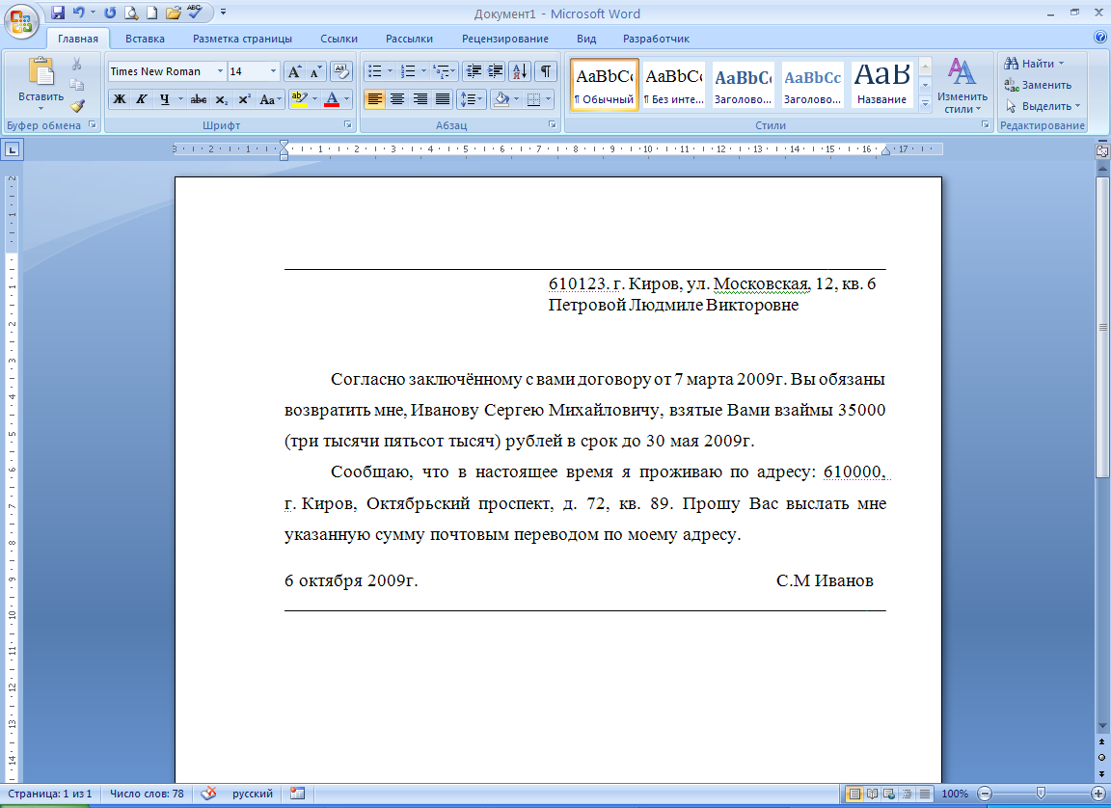

***Упражнение 2***

**👍**"Бизнес-Сервис"  
610028, г. Киров, Новая ул., 3  
тел. 234--567  
факс 234-568

Уважаемый Василий Никифорович!

Акционерное общество "Бизнес-Сервис" приглашает Вас 15 ноября 2009 г. в 20 часов на заседание клуба молодых бизнесменов.

Президент клуба А.М. Сидоров

* *Реквизиты оформить одним абзацем, используя принудительный переход на новую строку внутри абзаца командой Shif+Enter, выровнять по центру, предварительно сделав для них отступ от правого поля. Символ* 👍 *- символ шрифта Wingdings..*
* *Обращение выровнять по центру. Интервалы перед и после абзаца выполнить не за счет пустых абзацев, а за счет интервалов перед, после.*
* *Основной текст письма выровнять по ширине, отступ первой строки абзаца - 2,25 см., межстрочный интервал – полуторный, ввести расстановку переносов.*
* *Отбивку перед текстом письма сделать в два-три межстрочных интервала.*

*Абзац подписи растянуть по ширине, используя нерастяжимые пробелы (Ctrl+Shit+пробел) и один обычный (растяжимый) между словом "клуба" и инициалами. Символ конца абзаца при этом принудительно перенести в следующую строку (Shif+Enter).*

* *Отбивку перед строкой подписи сделать в один-два межстрочных интервала*

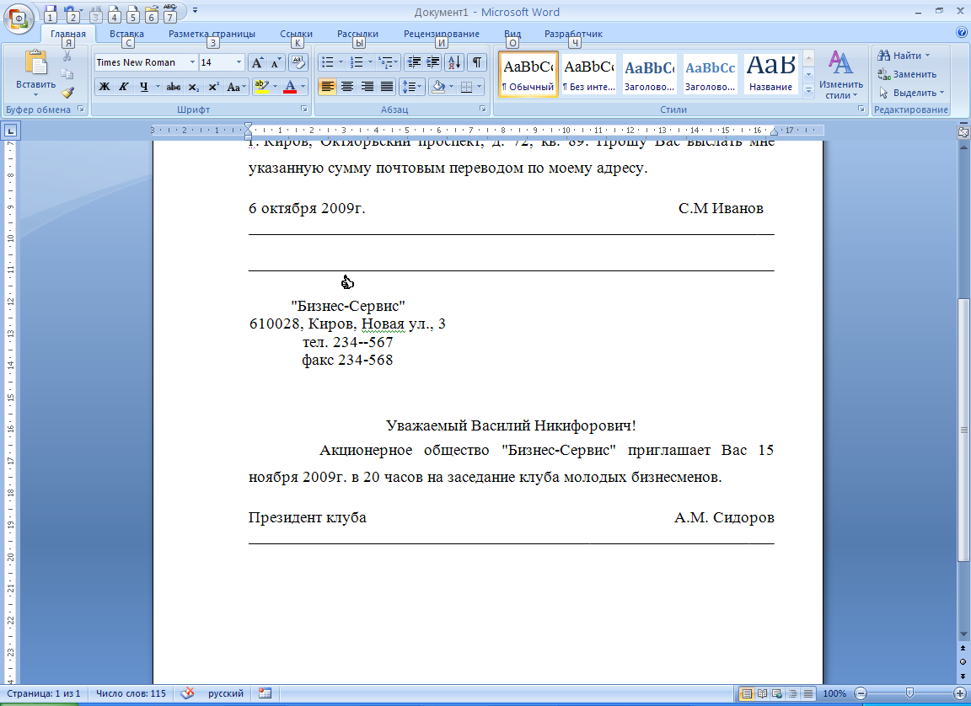

**Упражнение 3**

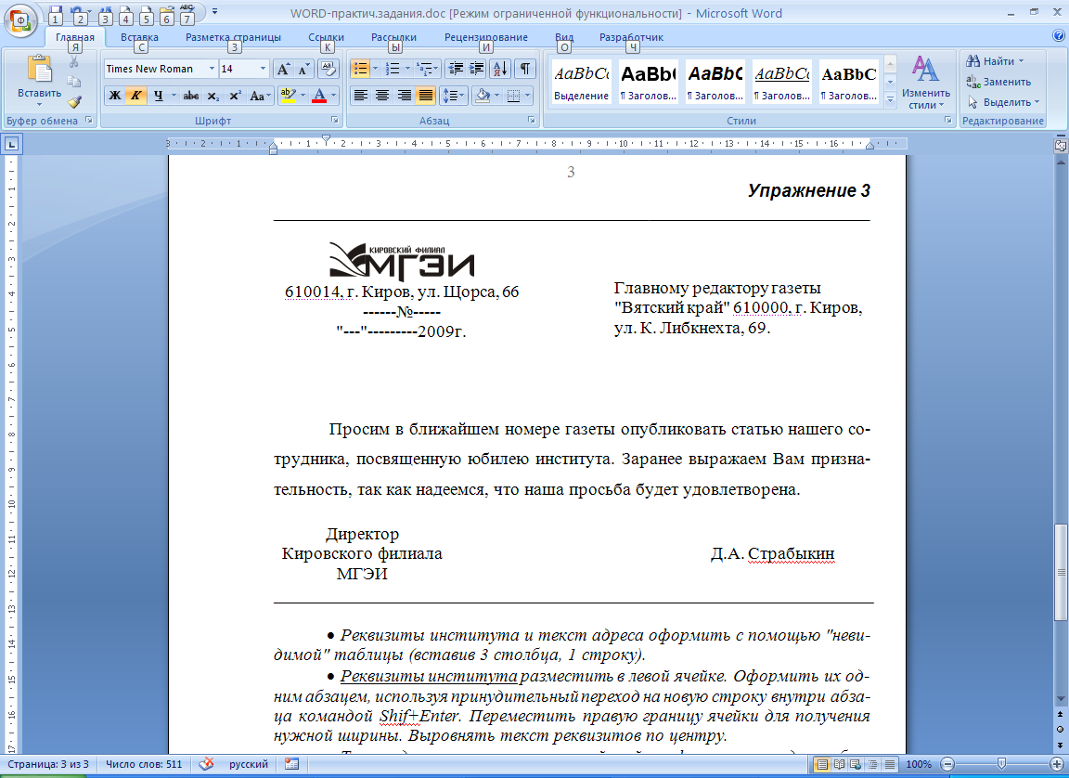

* *Реквизиты института и текст адреса оформить с помощью "невидимой" таблицы (вставив 3 столбца, 1 строку).*
* *Реквизиты института разместить в левой ячейке. Оформить их одним абзацем, используя принудительный переход на новую строку внутри абзаца командой Shif+Enter. Переместить правую границу ячейки для получения нужной ширины. Выровнять текст реквизитов по центру.*
* *Текст адреса разместить в правой ячейке, оформить его одним абзацем. Оставив выравнивание по левому краю, выровнять по высоте (вызвав контекстное меню и выбрав команду - Выравнивание в ячейке).*
* *Основной текст письма выровнять по ширине, отступ первой строки абзаца – 1,5 см., межстрочный интервал – полуторный, ввести автоматическую расстановку переносов.*
* *Отбивку перед текстом письма сделать в два-три межстрочных интервала.*
* *Подпись тоже оформить с помощью "невидимой" таблицы.*
* *Отбивку перед строкой подписи сделать в один-два межстрочных интервала*

***Упражнение 4***

__________________________________________________________________

* *Реквизиты оформить одним абзацем, используя принудительный переход на новую строку внутри абзаца командой Shif+Enter, выровнять по центру, предварительно сделав для них отступ от правого поля.* 
* *Название документа – СПРАВКА выровнять по центру. Задать разряженный интервал между символами (5 пунктов). Интервалы перед и после абзаца выполнить не за счет пустых абзацев, а за счет интервалов перед, после.*
* *Основной текст письма выровнять по ширине, отступ первой строки абзаца - 2,25 см., межстрочный интервал – полуторный, ввести расстановку переносов.*
* *Отбивку перед текстом письма сделать в два-три межстрочных интервала.*

*Абзац подписи растянуть по ширине, используя нерастяжимые пробелы (Ctrl+Shit+пробел) и один обычный (растяжимый) между словом "клуба" и инициалами. Символ конца абзаца при этом принудительно перенести в следующую строку (Shif+Enter).*

* *Отбивку перед строкой подписи сделать в один-два межстрочных интервала*

__________________________________________________________________



610014, г. Киров, ул. Щорса, 66  
от ________ №__________  
№ ________ от__________

СПРАВКА

Петрова Мария Ивановна с 01.09.2009 является студенткой юридического факультета Московского гуманитарно-экономического института (Кировский филиал).

Директор КФ МГЭИ Д.А Страбыкин

**Упражнение 5**

Отредактировать и отформатировать рекламный лист   
по образцу, используя двухколоночный текст

(см. на следующей странице)

________________________________________________________________

Сбылись мечты миллионов. Наконец-то уникальное по своим характеристикам изделие № 9 поступило в продажу. Те­перь вы можете выбросить свои старые швабры смарт-мол, соковыжималки и громкоговорители. Их заменит изделие № 9 -универсальное средство с бесплат­ным дополнительным комплектом. УДОБСТВО

Изделие № 9 занимает не более 10 см2 площади и приводится в действие нажати­ем всего одной кнопки. Встроенный Ана­лизатор Функций сам определит цель, для которой прибор был включен. Изделие не требует батареек и работает без электрош­нура. Единственное, что необходимо сде­лать - раз, в 7 лет производить получасо­вую подзарядку блока питания, о необхо­димости которой напоминает красная лампочка.

КАЧЕСТВО

Ученые Кировского Университета разраба­тывали этот прибор 27 лет. Его невозмож­но сломать или испортить. Даже концен­трированная серная кислота не оказывает никакого воздействия на его защитный ко­жух. Попробуйте сами. Прибор выдержи­вает давление в 122 атмосферы и ударную волну на удалении 150 метров от эпицен­тра. 10-летняя гарантия обеспечивает мак­симум доверия потребителя. ЦЕНА

В это трудно поверить, но цена прибора всего $99,99. Любая система Изделия, вы­шедшая из строя (в том числе анализатор Функций) заменяется бесплатно даже по­смертно. При одновременной покупке трех изделий четвертое поставляется бесплатно.

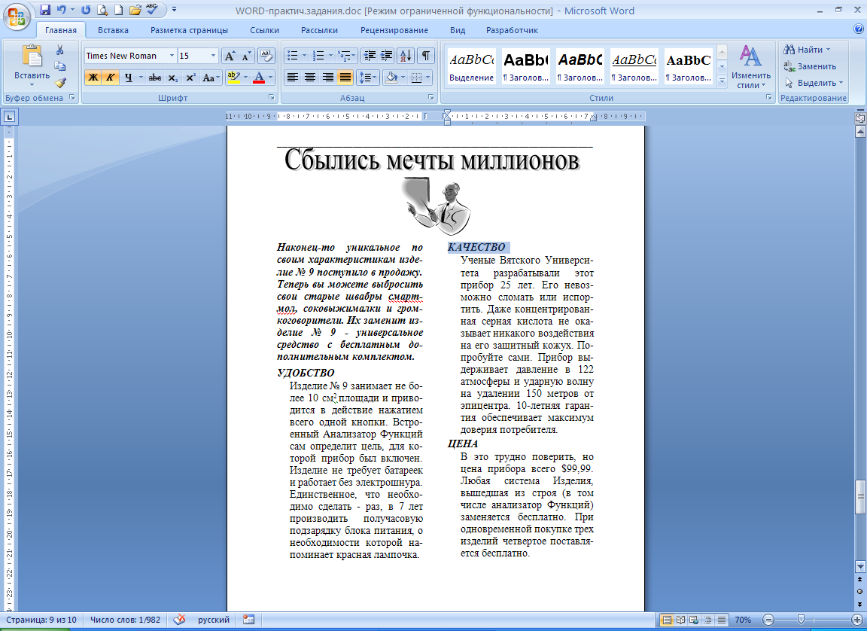

*____________________*

Задания

1. Изучить понятие компьютерных вирусов.
2. Исследовать классификацию вирусов.
3. Исследовать пути проникновения вирусов в компьютер. Признаки появления вирусов.
4. Изучить профилактические действия.
5. Рассмотреть программы обнаружения вирусов и защиты от них.
6. Рассмотреть использование современных антивирусных программ DrWeb, Касперский AVP.
7. Рассмотреть меры защиты информационной безопасности. Процедуры аутентификации. Защита файлов. Ограничение доступа к информации. Пароли для документов. Администрирование. Обеспечение безопасности использования WWW с помощью web-браузера.
8. Рассмотреть основные технические, программные методы и организационные меры защиты информации при работе с компьютерными сетями. Автоматизированные системы научных исследований.
9. Построение интеллектуальных систем.
10. Компьютерная революция: социальные перспективы и последствия.
11. Информационные технологии в деятельности современного специалиста.
12. Проблема информации в современной науке.
13. Информация и эволюция живой природы.
14. Информационные процессы в неживой природе.
15. Синергетика и информация.
16. Модель психологической системы.
17. Объекты, субъекты и функции психологической системы.
18. Информация, информационные технологии и компьютерная психологическая служба (КПС).
19. Автоматизированное рабочее место сотрудников компьютерных психологических систем (КПС).
20. Автоматизированное рабочее место психолога по организации психологической помощи.
21. Информационно-психологический консалтинг.
22. Информационные технологии и психологические тесты.
23. Перспективные информационные технологии в психологии.
24. Возможности Интернета для специалистов гуманитарного профиля.
25. Электронные библиотеки гуманитарного профиля в Интернет.

Перечень тем рефератов

1. История развития информатики.
2. Тенденции развития мультимедийного оборудования.
3. Возможности Интернета для специалистов по направлению «Психология».
4. Электронные библиотеки гуманитарного профиля в Интернет.
5. Развитие офисной компьютерной техники.
6. Использование Интернета для психологического образования.
7. Перспективы развития современного программного обеспечения.
8. Развитие систем открытого и дистанционного образования в России.
9. Обзор электронных журналов в области психологии.
10. Возможности поисковых систем Интернет: сравнительный анализ.
11. Системы психологического тестирования в Интернет
12. Возможности FTP для получения профессиональной информации.
13. Возможности "стайных сообществ" Интернет для коллективного творчества.
14. Портрет типичного российского пользователя Интернет.
15. Кибернетика - наука об управлении.
16. Информатика и управление социальными процессами.
17. Информационные системы.
18. Автоматизированные системы для работы психолога.
19. Автоматизированные системы научных исследований.
20. Построение интеллектуальных систем.
21. Компьютерная революция: социальные перспективы и последствия.
22. Информационные технологии в деятельности современного специалиста.
23. Проблема информации в современной науке.
24. Информация и эволюция живой природы.
25. Информационные процессы в неживой природе.
26. Синергетика и информация.
27. Познание, мышление и информация.
28. Свойства информационных ресурсов.
29. Информация и сознание.

Список вопросов к зачету с оценкой

1. Информационные технологии в психологии.

2. Виды компьютеризированных психологических тестов.

3. Автоматизированное  рабочее место (АРМ) психолога.

4. Разработка и составление компьютерных психологических тестов.

5. Использование автоматизированных средств в деятельности психолога.

6. Элементы теории систем, определение, свойства, характеристика.

7. Связь психологической системы с основными видами деятельности общества.

8. Модель психологической системы. Объекты, субъекты и функции психологической системы.

9. Информация, информационные технологии и компьютерная психологическая служба (КПС).

10. Автоматизированное рабочее место сотрудников компьютерных психологических систем (КПС).

11. Автоматизированное рабочее место психолога по организации психологической помощи.

12. Информационно-психологический консалтинг.

13. Информационные технологии и психологические тесты.

14. Перспективные информационные технологии в психологии.

15. Сетевая автоматизированная психологическая система (САПС) - глобальная, федеральная, локальные (региональные, районные, корпоративные).

1. Возможности «стайных сообществ» Интернет для коллективного творчества.
2. Портрет типичного российского пользователя  Интернет.
3. Кибернетика - наука об управлении.
4. Информатика и управление социальными процессами.
5. Информационные системы.
6. Автоматизированные системы управления.
7. Автоматизированные системы научных исследований.
8. Построение интеллектуальных систем.
9. Компьютерная революция: социальные перспективы и последствия.
10. Информационные технологии в деятельности современного специалиста.
11. Проблема информации в современной науке.
12. Информация и эволюция живой природы.
13. Информационные процессы в неживой природе.
14. Синергетика и информация.
15. Познание, мышление и информация.

**4. Методические материалы, определяющие процедуры оценивания знаний, умений, навыков и (или) опыта деятельности, характеризующих этапы формирования компетенций**

Промежуточная аттестация обучающихся обеспечивает оценивание промежуточных и окончательных результатов обучения по дисциплине (модулю).

Преподаватель доводит до сведения обучающихся на первом учебном занятии перечень вопросов, выносимых на промежуточную аттестацию, и критерии оценивания знаний, умений и навыков.

Зачеты с оценкой проводятся в день последнего в данном семестре занятия по соответствующей дисциплине (модулю) в соответствии с рабочей программой.

Зачеты с оценкой служат формой проверки освоения учебного материала дисциплины (модуля).

Результаты сдачи зачета с оценкой: «отлично», «хорошо», «удовлетворительно», «неудовлетворительно».

В целях поощрения обучающихся за систематическую активную работу на учебных занятиях и на основании успешного прохождения текущего контроля и внутрисеместровой аттестации допускается выставление зачетной оценки без процедуры сдачи зачета.

Зачеты с оценкой принимаются преподавателем, ведущим занятия по дисциплине (модулю).

Зачет с оценкой проводится в устной форме. Преподаватель имеет право задавать дополнительные вопросы в соответствии с рабочей программой дисциплины (модуля).

Во время зачета с оценкой с разрешения преподавателя обучающийся может пользоваться справочниками, таблицами, инструкциями и другими материалами.

Обучающийся при подготовке ответа ведет необходимые записи, которые предъявляет преподавателю. При отказе обучающегося от ответа в зачетно-экзаменационную ведомость проставляется оценка «неудовлетворительно».

Результаты зачета с оценкой заносятся в зачетно-экзаменационную ведомость. Если обучающийся не явился на зачет с оценкой, в ведомости напротив фамилии обучающегося делается запись «не явился». Неявка на зачет без уважительной причины приравнивается к оценке «неудовлетворительно».

В зачетную книжку выставляется соответствующая оценка, полученная обучающимся. Оценка «неудовлетворительно» в зачетную книжку не ставится. Заполнение зачетной книжки до внесения соответствующей оценки в ведомость не разрешается.

Прием зачёта с оценкой у обучающегося прекращается при нарушении им дисциплины, использовании неразрешенных материалов и средств мобильной связи. В этом случае обучающемуся в зачетно-экзаменационную ведомость проставляется оценка «неудовлетворительно».

В случае несогласия обучающегося с оценкой, выставленной на зачете с оценкой, он имеет право подать апелляцию.

**5. Материалы для компьютерного тестирования обучающихся в рамках проведения контроля наличия у обучающихся сформированных результатов обучения по дисциплине**

Общие критерии оценивания

|  |  |  |
| --- | --- | --- |
| № п/п | Процент правильных ответов | Оценка |
| 1 | 86 % – 100 % | 5 («отлично») |
| 2 | 70 % – 85 % | 4 («хорошо) |
| 3 | 51 % – 69 % | 3 (удовлетворительно) |
| 4 | 50 % и менее | 2 (неудовлетворительно) |

Вариант 1

Номер вопроса и проверка сформированной компетенции

|  |  |  |  |  |  |  |  |
| --- | --- | --- | --- | --- | --- | --- | --- |
| № вопроса | Код компетенции | № вопроса | Код компетенции | № вопроса | Код компетенции | № вопроса | Код компетенции |
| 1 | ОПК-1 | 11 | ОПК-1 | 21 | ОПК-1 | 31 | ОПК-1 |
| 2 | ОПК-1 | 12 | ОПК-1  ПК-7 | 22 | ОПК-1 | 32 | ОПК-1 |
| 3 | ОПК-1 | 13 | ОПК-1 | 23 | ОПК-1  ПК-7 | 33 | ОПК-1 |
| 4 | ОПК-1  ПК-7 | 14 | ОПК-1 | 24 | ОПК-1 | 34 | ОПК-1  ПК-7 |
| 5 | ОПК-1 | 15 | ОПК-1 | 25 | ОПК-1 | 35 | ОПК-1 |
| 6 | ОПК-1 | 16 | ОПК-1  ПК-7 | 26 | ОПК-1  ПК-7 | 36 | ОПК-1 |
| 7 | ОПК-1 | 17 | ОПК-1 | 27 | ОПК-1 | 37 | ОПК-1  ПК-7 |
| 8 | ОПК-1  ПК-7 | 18 | ОПК-1 | 28 | ОПК-1 | 38 | ОПК-1 |
| 9 | ОПК-1 | 19 | ОПК-1  ПК-7 | 29 | ОПК-1  ПК-7 | 39 | ОПК-1 |
| 10 | ОПК-1 | 20 | ОПК-1 | 30 | ОПК-1 | 40 | ОПК-1 |

Ключ ответов

|  |  |  |  |  |  |  |  |
| --- | --- | --- | --- | --- | --- | --- | --- |
| № вопроса | Верный ответ | № вопроса | Верный ответ | № вопроса | Верный ответ | № вопроса | Верный ответ |
| 1 | 1 | 11 | 1 | 21 | 4 | 31 | 2 |
| 2 | 2 | 12 | 1,2,3 | 22 | 1 | 32 | 2,3,4 |
| 3 | 2,4 | 13 | 1,2,4 | 23 | 1,4 | 33 | 1,2,4 |
| 4 | 2 | 14 | 2,3,4 | 24 | 1,2,3,4 | 34 | 4 |
| 5 | 1,3,5 | 15 | 1,2,4 | 25 | 1,4 | 35 | 4 |
| 6 | 2 | 16 | 4 | 26 | 3,4 | 36 | 1,2 |
| 7 | 1 | 17 | 4 | 27 | 1 | 37 | 4 |
| 8 | 2 | 18 | 2 | 28 | 3 | 38 | 4 |
| 9 | 1 | 19 | 1,2 | 29 | 1,4 | 39 | 1,4 |
| 10 | 3 | 20 | 1 | 30 | 1 | 40 | 2 |

Задание №1

Заражение компьютерными вирусами может произойти в процессе:

Ответ:

1. работы с файлами

2. форматирования дискеты

3. выключения компьютера

4. печати на принтере

Задание № 2

Для проверки на вирус жесткого диска необходимо иметь:

Ответ:

1. защищенную программу

2. дискету с антивирусной программой, защищенную от записи

3. загрузочную программу

4. файл с антивирусной программой

Задание № 3

Класс программ, не относящихся к антивирусным:

Ответ:

1. программы-фаги

2. программы сканирования

3. программы-ревизоры

4. прогаммы-детекторы

Задание № 4

Заражению компьютерными вирусами могут подвергнуться:

Ответ:

1. графические файлы

2. программы и документы

3. звуковые файлы

4. видеофайлы

Задание № 5

Классификация информационных технологий (ИТ) по способу

применения средств и методов обработки данных включает:

Ответ:

1. базовую ИТ

2. общую ИТ

3. конкретную ИТ

4. специальную ИТ

5. глобальную ИТ

Задание № 6

Текстовый процессор входит в состав:

Ответ:

1. системного программного обеспечения

2. прикладного программного обеспечения

3. операционной системы

4. систем программирования

Задание № 7

Текстовый процессор - это программа, предназначенная для:

Ответ:

1. ввода, редактирования и форматирования текстовых данных

2. работы с изображениями

3. управления ресурсами ПК при создании документов

4. автоматического перевода с символических языков в машинные коды

Задание № 8

Основную структуру текстового документа определяет:

Ответ:

1. колонтитул

2. шаблон

3. гиперссылка

4. примечание

Задание № 9

Команды меню Формат в текстовом процессоре MS Word позволяют

осуществить действия:

Ответ:

1. выбор параметров абзаца и шрифта

2. сохранение документа

3. вставку таблицы

4. вставку рисунка

Задание № 10

Команды меню Правка в текстовом процессоре MS Word позволяют

осуществить действия:

Ответ:

1. сохранение документа

2. вставку таблицы

3. вставку объектов из буфера обмена

4. выбор параметров абзаца и шрифта

Задание № 11

Объект, позволяющий создавать формулы в документе MS Word, называется:

Ответ:

1. Microsoft Equation

2. Microsoft Excel

3. Microsoft Graph

4. Microsoft Access

Задание № 12

Создание таблиц в текстовом процессоре MS Word возможно в режиме:

Ответ:

1. обычном

2. разметки

3. Web-документа

4. структуры

Задание № 13

Ссылки на ячейки в табличном процессоре MS Excel могут быть:

Ответ:

1. абсолютными

2. смешанными

3. индивидуальными

4. относительными

Задание № 14

Ячейка таблицы MS Excel может содержать:

Ответ:

1. рисунок

2. текст

3. число

4. формулу

Задание № 15

Режимы работы табличного процессора MS Excel:

Ответ:

1. ввода данных

2. командный

3. обычный

4. редактирования

Задание №16

Компьютер, подключенный к Internet, обязательно имеет:

Ответ:

1. Web-сервер

2. доменное имя

3. домашнюю web-страницу

4. IP-адрес

Задание № 17

Браузеры являются:

Ответ:

1. серверами Интернет

2. антивирусными программами

3. трансляторами языка программирования

4. средством просмотра web-страниц

Задание № 18

Класс программ, не относящихся к антивирусным:

Ответ:

1. программы-фаги

2. программы сканирования

3. программы-ревизоры

4. программы-детекторы

Задание № 19

Web-страницы имеют расширение:

Ответ:

1. *.txt

2. *.htm

3. *.doc

4. *.exe

Задание № 20

В качестве гипертекстовых ссылок можно использовать:

Ответ:

1. слово, группу слов или картинку

2. только слово

3. любое слово или любую картинку

4. только картинку

Задание №21

**Команды меню Формат в текстовом процессоре MS Word позволяют осуществить действия:**

Ответ:

1. вставку таблицы

2. вставку рисунка

3. сохранение документа

4. **выбор параметров абзаца и шрифта**

Задание №22

**Расстояние между базовыми линиями соседних строк таблицы называют:**

Ответ:

1. **интерлиньяжем**

2. гарнитурой

3. кеглем

4. кернингом

Задание №23

**Создание реквизитных элементов оформления печатных страниц в текстовом процессоре MS Word возможно в режиме:**

Ответ:

1. **разметки**

2. обычном

3. структуры

4. **схемы документа**

Задание №24

**В документ MS Word можно вставить:**

Ответ:

1. **формулы**

2. **таблицы**

3. **диаграммы**

4. **рисунки**

5. программы

Задание №25

**Ссылки на ячейки в таблицах MS Word включают:**

Ответ:

1. **латинские буквы**

2. русские буквы

3. римские цифры

4. **арабские цифры**

Задание №26

**Источником данных при слиянии может быть:**

Ответ:

1. документ MS Graph

2. документ MS WordPad

3. **документ MS Excel**

4. **документ MS Word**

Задание №27

**Базовым стеком протоколов в Internet является:**

Ответ:

1. **TCP/IP**

2. TCP

3. HTML

4. HTTP

Задание №28

**Mодем — это устройство, предназначенное для:**

Ответ:

1. вывода информации на печать

2. хранения информации

3. **передачи информации по каналам связи**

4. обработки информации в данный момент времени

Задание №29

**В качестве гипертекстовых ссылок можно использовать:**

Ответ:

1. только слово

2. только картинку

3. любое слово или любую картинку

4. **слово, группу слов или картинку**

Задание №30

**Домен - это:**

Ответ:

1. **часть адреса, определяющая адрес компьютера пользователя в сети**

2. название программы, для осуществления связи между компьютерами

3. единица измерения информации

4. название устройства, осуществляющего связь между компьютерами

Задание №31

**Серверы Интернет, содержащие файловые архивы, позволяют:**

Ответ:

1. проводить видеоконференции

2. **«скачивать» необходимые файлы**

3. создавать архивы

4. участвовать в телеконференциях

Задание №32

**Классификация компьютерных сетей по занимаемой территории включает:**

Ответ:

1. корпоративные

2. **локальные**

3. **региональные**

4. **глобальные**

Задание №33

**Для поиска информации в WWW используются следующие типы поисковых систем:**

Ответ:

1. **поисковые каталоги**

2. **поисковые индексы**

3. индивидуальные поисковые системы

4. **рейтинговые поисковые системы**

5. общие поисковые системы

Задание №34

**Каждая поисковая система содержит:**

Ответ:

1. **поисковый сервер**

2. информационный сервер

3. администратора

4. **базу данных**

Задание №35

**Графическим редактором называется программа, предназначенная для:**

Ответ:

1. создания графического образа текста

2. редактирования вида и начертания шрифта

3. построения диаграмм

4. **работы с графическим изображением**

Задание №36

**Деформация изображения при изменении размера рисунка — один из недостатков:**

Ответ:

1. векторной графики

2. **растровой графики**

3. трехмерной графики

Задание №37

**Примитивами в графическом редакторе называют:**

Ответ:

1. карандаш, кисть, ластик

2. выделение, копирование, вставка

3. наборы цветов (палитра)

4. **линия, круг, прямоугольник**

Задание №38

**Инструментами в графическом редакторе являются:**

Ответ:

1. линия, круг, прямоугольник

2. выделение, копирование, вставка

3. наборы цветов (палитра)

4. **карандаш, кисть, ластик**

Задание №39

**Палитрами в графическом редакторе являются:**

Ответ:

1. линия, круг, прямоугольник

2. карандаш, кисть, ластик

3. выделение, копирование, вставка

4. **наборы цветов**

Задание №40

**Программа 3D studio предназначена для:**

Ответ:

1. создания презентаций

2. **создания рисованных фильмов**

3. распечатки текстовых документов

4. раскрутки сайтов в сети

Вариант 2

Номер вопроса и проверка сформированной компетенции

|  |  |  |  |  |  |  |  |
| --- | --- | --- | --- | --- | --- | --- | --- |
| № вопроса | Код компетенции | № вопроса | Код компетенции | № вопроса | Код компетенции | № вопроса | Код компетенции |
| 1 | ОПК-1 | 11 | ОПК-1 | 21 | ОПК-1 | 31 | ОПК-1  ПК-7 |
| 2 | ОПК-1 | 12 | ОПК-1  ПК-7 | 22 | ОПК-1 | 32 | ОПК-1 |
| 3 | ОПК-1 | 13 | ОПК-1 | 23 | ОПК-1 | 33 | ОПК-1 |
| 4 | ОПК-1 | 14 | ОПК-1 | 24 | ОПК-1 | 34 | ОПК-1 |
| 5 | ОПК-1 | 15 | ОПК-1 | 25 | ОПК-1  ПК-7 | 35 | ОПК-1 |
| 6 | ОПК-1 | 16 | ОПК-1 | 26 | ОПК-1 | 36 | ОПК-1  ПК-7 |
| 7 | ОПК-1 | 17 | ОПК-1  ПК-7 | 27 | ОПК-1 | 37 | ОПК-1 |
| 8 | ОПК-1 | 18 | ОПК-1 | 28 | ОПК-1  ПК-7 | 38 | ОПК-1 |
| 9 | ОПК-1  ПК-7 | 19 | ОПК-1 | 29 | ОПК-1 | 39 | ОПК-1 |
| 10 | ОПК-1 | 20 | ОПК-1 | 30 | ОПК-1 | 40 | ОПК-1 |

Ключ ответов

|  |  |  |  |  |  |  |  |
| --- | --- | --- | --- | --- | --- | --- | --- |
| № вопроса | Верный ответ | № вопроса | Верный ответ | № вопроса | Верный ответ | № вопроса | Верный ответ |
| 1 | 2 | 11 | 1,2,3,4 | 21 | 4 | 31 | 1 |
| 2 | 2 | 12 | 3,4 | 22 | 1,4 | 32 | 2,4 |
| 3 | 2 | 13 | 3 | 23 | 1,4 | 33 | 1,3,5 |
| 4 | 2 | 14 | 1 | 24 | 1 | 34 | 1 |
| 5 | 3 | 15 | 2,3,4 | 25 | 1,4 | 35 | 1 |
| 6 | 1,2,3 | 16 | 4 | 26 | 2 | 36 | 1 |
| 7 | 2,3,4 | 17 | 1,2 | 27 | 1,2,4 | 37 | 1,2,4 |
| 8 | 4 | 18 | 4 | 28 | 4 | 38 | 1,2,4 |
| 9 | 4 | 19 | 2 | 29 | 4 | 39 | 4 |
| 10 | 1 | 20 | 2 | 30 | 1,4 | 40 | 1,2 |

Задание № 1

Для проверки на вирус жесткого диска необходимо иметь:

Ответ:

1. защищенную программу

2. дискету с антивирусной программой, защищенную от записи

3. загрузочную программу

4. файл с антивирусной программой

Задание № 2

Заражению компьютерными вирусами могут подвергнуться:

Ответ:

1. графические файлы

2. программы и документы

3. звуковые файлы

4. видеофайлы

Задание № 3

Текстовый процессор входит в состав:

Ответ:

1. системного программного обеспечения

2. прикладного программного обеспечения

3. операционной системы

4. систем программирования

Задание № 4

Основную структуру текстового документа определяет:

Ответ:

1. колонтитул

2. шаблон

3. гиперссылка

4. примечание

Задание № 5

Команды меню Правка в текстовом процессоре MS Word позволяют осуществить действия:

Ответ:

1. сохранение документа

2. вставку таблицы

3. вставку объектов из буфера обмена

4. выбор параметров абзаца и шрифта

Задание № 6

Создание таблиц в текстовом процессоре MS Word возможно в режиме:

Ответ:

1. обычном

2. разметки

3. Web-документа

4. структуры

Задание № 7

Ячейка таблицы MS Excel может содержать:

Ответ:

1. рисунок

2. текст

3. число

4. формулу

Задание № 8.

Компьютер, подключенный к Internet, обязательно имеет:

Ответ:

1. Web-сервер

2. доменное имя

3. домашнюю web-страницу

4. IP-адрес

Задание № 9

Команды меню Формат в текстовом процессоре MS Word позволяют осуществить действия:

Ответ:

1. вставку таблицы

2. вставку рисунка

3. сохранение документа

4. выбор параметров абзаца и шрифта

Задание № 10

Расстояние между базовыми линиями соседних строк таблицы называют:

Ответ:

1. интерлиньяжем

2. гарнитурой

3. кеглем

4. кернингом

Задание № 11

В документ MS Word можно вставить:

Ответ:

1. формулы

2. таблицы

3. диаграммы

4. рисунки

5. программы

Задание № 12

Источником данных при слиянии может быть:

Ответ:

1. документ MS Graph

2. документ MS WordPad

3. документ MS Excel;

4. документ MS Word

Задание № 13

Mодем — это устройство, предназначенное для:

Ответ:

1. вывода информации на печать

2. хранения информации

3. передачи информации по каналам связи

4. обработки информации в данный момент времени

Задание № 14

Домен -это:

Ответ:

1. часть адреса, определяющая адрес компьютера пользователя в сети

2. название программы, для осуществления связи между компьютерами

3. единица измерения информации

4. название устройства, осуществляющего связь между компьютерами

Задание № 15

Классификация компьютерных сетей по занимаемой территории включает:

Ответ:

1. корпоративные

2. локальные

3. региональные

4. глобальные

Задание № 16

Каждая поисковая система содержит:

Ответ:

1. поисковый сервер

2. информационный сервер

3. администратора

4. базу данных

Задание № 17

Деформация изображения при изменении размера рисунка — один из недостатков:

Ответ:

1. векторной графики

2. растровой графики

3.трехмерной графики

Задание № 18.

Инструментами в графическом редакторе являются:

Ответ:

1. линия, круг, прямоугольник

2. выделение, копирование, вставка

3. наборы цветов (палитра)

4. карандаш, кисть, ластик

Задание № 19.

Программа 3D studio предназначена для:

Ответ:

1. создания презентаций

2. создания рисованных фильмов

3. распечатки текстовых документов

4. раскрутки сайтов в сети

Задание № 20.

Серверы Интернет, содержащие файловые архивы, позволяют:

Ответ:

1. проводить видеоконференции

2. «скачивать» необходимые файлы

3. создавать архивы

Задание № 21

Команды меню Формат в текстовом процессоре MS Word позволяют осуществить действия:

Ответ:

1. вставку таблицы

2. вставку рисунка

3. сохранение документа

4. выбор параметров абзаца и шрифта

Задание № 22

Создание реквизитных элементов оформления печатных страниц в текстовом процессоре MS Word возможно в режиме:

Ответ:

1. разметки

2. обычном

3. структуры

4. схемы документа

Задание № 23

Ссылки на ячейки в таблицах MS Word включают:

Ответ:

1. латинские буквы

2. русские буквы

3. римские цифры

4. арабские цифры

Задание № 24

Базовым стеком протоколов в Internet является:

Ответ:

1. TCP/IP

2. TCP

3. HTML

4. HTTP

Задание № 25

В качестве гипертекстовых ссылок можно использовать:

Ответ:

1. только слово

2. только картинку

3. любое слово или любую картинку

4. слово, группу слов или картинку

Задание № 26

Серверы Интернет, содержащие файловые архивы, позволяют:

Ответ:

1. проводить видеоконференции

2. «скачивать» необходимые файлы

3. создавать архивы

Задание № 27

Для поиска информации в WWW используются следующие типы поисковых систем:

Ответ:

1. поисковые каталоги

2. поисковые индексы

3. индивидуальные поисковые системы

4. рейтинговые поисковые системы

5. общие поисковые системы

Задание № 28

Графическим редактором называется программа, предназначенная для:

Ответ:

1. создания графического образа текста

2. редактирования вида и начертания шрифта

3. построения диаграмм

4. работы с графическим изображением

Задание № 29

Примитивами в графическом редакторе называют:

Ответ:

1. карандаш, кисть, ластик

2. выделение, копирование, вставка

3. наборы цветов (палитра)

4. линия, круг, прямоугольник

Задание № 30

Палитрами в графическом редакторе являются:

Ответ:

1. линия, круг, прямоугольник

2. карандаш, кисть, ластик

3. выделение, копирование, вставка

4. наборы цветов

Задание № 31

Заражение компьютерными вирусами может произойти в процессе:

Ответ:

1. работы с файлами

2. форматирования дискеты

3. выключения компьютера

4. печати на принтере

Задание № 32

Класс программ, не относящихся к антивирусным:

Ответ:

1. программы-фаги

2. программы сканирования

3. программы-ревизоры

4. прогаммы-детекторы

Задание № 33

Классификация информационных технологий (ИТ) по способу применения средств и методов обработки данных включает:

Ответ:

1. базовую ИТ

2. общую ИТ

3. конкретную ИТ

4. специальную ИТ

5. глобальную ИТ

Задание № 34

Текстовый процессор – это программа, предназначенная для:

Ответ:

1. ввода, редактирования и форматирования текстовых данных

2. работы с изображениями

3. управления ресурсами ПК при создании документов

4. автоматического перевода с символических языков в машинные коды

Задание № 35

Команды меню Формат в текстовом процессоре MS Word позволяют

осуществить действия:

Ответ:

1. выбор параметров абзаца и шрифта

2. сохранение документа

3. вставку таблицы

4. вставку рисунка

Задание № 36

Объект, позволяющий создавать формулы в документе MS Word, называется:

Ответ:

1. Microsoft Equation

2. Microsoft Excel

3. Microsoft Graph

4. Microsoft Access

Задание № 37

Ссылки на ячейки в табличном процессоре MS Excel могут быть:

Ответ:

1. абсолютными

2. смешанными

3. индивидуальными

4. относительными

Задание № 38

Режимы работы табличного процессора MS Excel:

Ответ:

1. ввода данных

2. командный

3. обычный

4. редактирования

Задание № 39

Браузеры являются:

Ответ:

1. серверами Интернет

2. антивирусными программами

3. трансляторами языка программирования

4. средством просмотра web-страниц

Задание № 40

Web-страницы имеют расширение:

Ответ:

1. *.txt

2. *.htm

3. *.doc

4. *.exe